Самостійна робота
з практичного курсу другої іноземної мови
студентки/студента групи ПЛ-9/ПЛ-10
________________________________________________________________
1. Übersetzen Sie die Sätze mit Modalverben.
- Es ist kalt. Man muss warme Kleidung anziehen. 2. Morgen will ich aufs Land fahren. 3. Ich mag solche Menschen nicht. Ich kann das nicht tun. 4. Er kann gut Deutsch sprechen. 5. Darf ich das Zimmer verlassen? Sie können das Zimmer verlassen. 6. Darf ich Ihnen Hilfe leisten? 7. Die Gäste können in zwei Tage nicht alle Sehenswürdigkeiten sehen. 8. Darf ich Sie stören? 9. Hier darf man nicht rauchen. 10. Sie ist müde nach der Prüfung und möchte etwas ausruhen. 11. Wir wollen diese Frage besprechen. 12. Du musst deine Hausaufgaben regelmäßig machen, sonst beherrschst du die Sprache nicht. 13. Ich soll Ihnen herzliche Grüße bestellen. 14. Sie mag laute Musik nicht. 15. Ich möchte Sie fragen.
- “Müssen“ oder „sollen“?
- Er ... nicht so viel rauchen. 2. Ich ... heute unbedingt zum Zahnarzt. Ich habe starke Zahnschmerzen. 3. Deine Kinder ... bitte ein bisschen leiser sein. Ich möchte schlafen. 4. Er ... seine Arbeit nicht immer wichtiger nehmen als seine Familie. 5. Ich kann erst etwas später kommen. Ich ... vorher noch für Oma einkaufen gehen. 6. Einen schönen Gruß von Herrn Breiter. Sie ... nicht auf ihn warten, er ... nämlich noch länger arbeiten. 7. Wir haben kein Brot mehr. Wir ...noch zur Bäckerei gehen. 8. Ich habe es eilig. Ich ... um 10 Uhr in der Hochschule sein. 9. Er ist schon hier? Das ist unmöglich, das … nicht sein.
- Setzen Sie ein Modalverb ein. 1. Die Studenten der Hochschule ... nicht im Gebäude der Hochschule rauchen. 2. ... er am Wochenende arbeiten? 3.Von unserer Gruppe ... nur Julia fließend Deutsch sprechen. 4. Er ... ab morgen das Rauchen aufgeben. 5. Ich ... Ihnen herzliche Grüße von Ihren neuen Freunden aus Deutschland ausrichten. 6. Wir ... im Sommer eine Reise durch Deutschland machen. 7. Sie ... mir unbedingt Ihre Adresse geben.
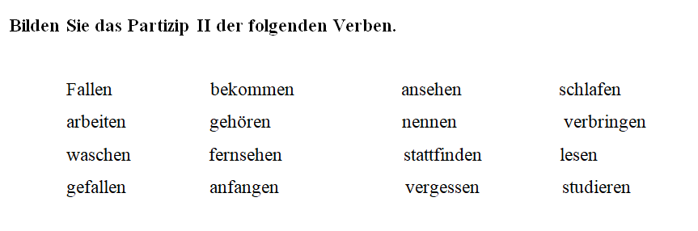
5. Haben oder sein?
a) 1. Wie ___ Sie hierher gekommen? – Ich ___ ein Taxi genommen. 2. Was ___ ihr im Urlaub gemacht? – Wir ___ nach Singapur und Bali geflogen.3. Wir ___ viel in der Sonne gelegen, ___ viel gebadet und ___ geschwommen. 4. Wir ___ mit dem Wagen in den Urlaub gefahren, aber wir ___ auch viel gewandert. Peter ___ sogar einen Berg gestiegen, 1750 m hoch. 5. Am Sonntag ___ wir eine schöne Radtour gemacht, wir ___ zum Chiemsee gefahren. - ___ ihr dort lange geblieben?
6. Beantworten Sie die Fragen:
1. Um wie viel Uhr bist du heute aufgestanden? Bist du von selbst erwacht oder hat dich jemand geweckt?
2. Hast du dich kalt oder warm gewaschen? Was hast du zum Frühstück gegessen?
3. Wann hast du das Haus verlassen? Bist du rechtzeitig in die Hochschule gekommen oder hast du dich verspätet?
4. Wie viel Stunden Unterricht hast du gestern gehabt? Ist der Unterricht intensiv verlaufen?
5. Wo hast du zu Mittag gegessen? Wann bist gestern nach gekommen? Wer hat auf dich gewartet?
6. Was hast du zu Hause gemacht? Wann bist du ins Bett gegangen?
7. Hat es heute geregnet (geschneit)? Seit wann ist es kalt geworden?

